Дидактическое пособие лепбук «Геометрические фигуры».

Лэпбук - одна из форм совместной деятельности детей и взрослых. Это сравнительно новое средство обучения представляет собой самодельную книгу, в которой в сжатом виде собраны материалы по изучаемой теме. Поэтому для меня стала привлекательна данная форма работы. Его можно использовать как в детском саду, так и дома.

Цель: развитие элементарных математических представлений посредствам наглядно дидактического материала.
Задачи: формировать умения называть и различать геометрические фигуры (треугольник, круг, квадрат, овал, прямоугольник);развивать у детей память, мышление, речь, зрительное восприятие; воспитывать познавательный интерес к математическим играм и упражнениям; способствовать развитию самостоятельной познавательной активности.
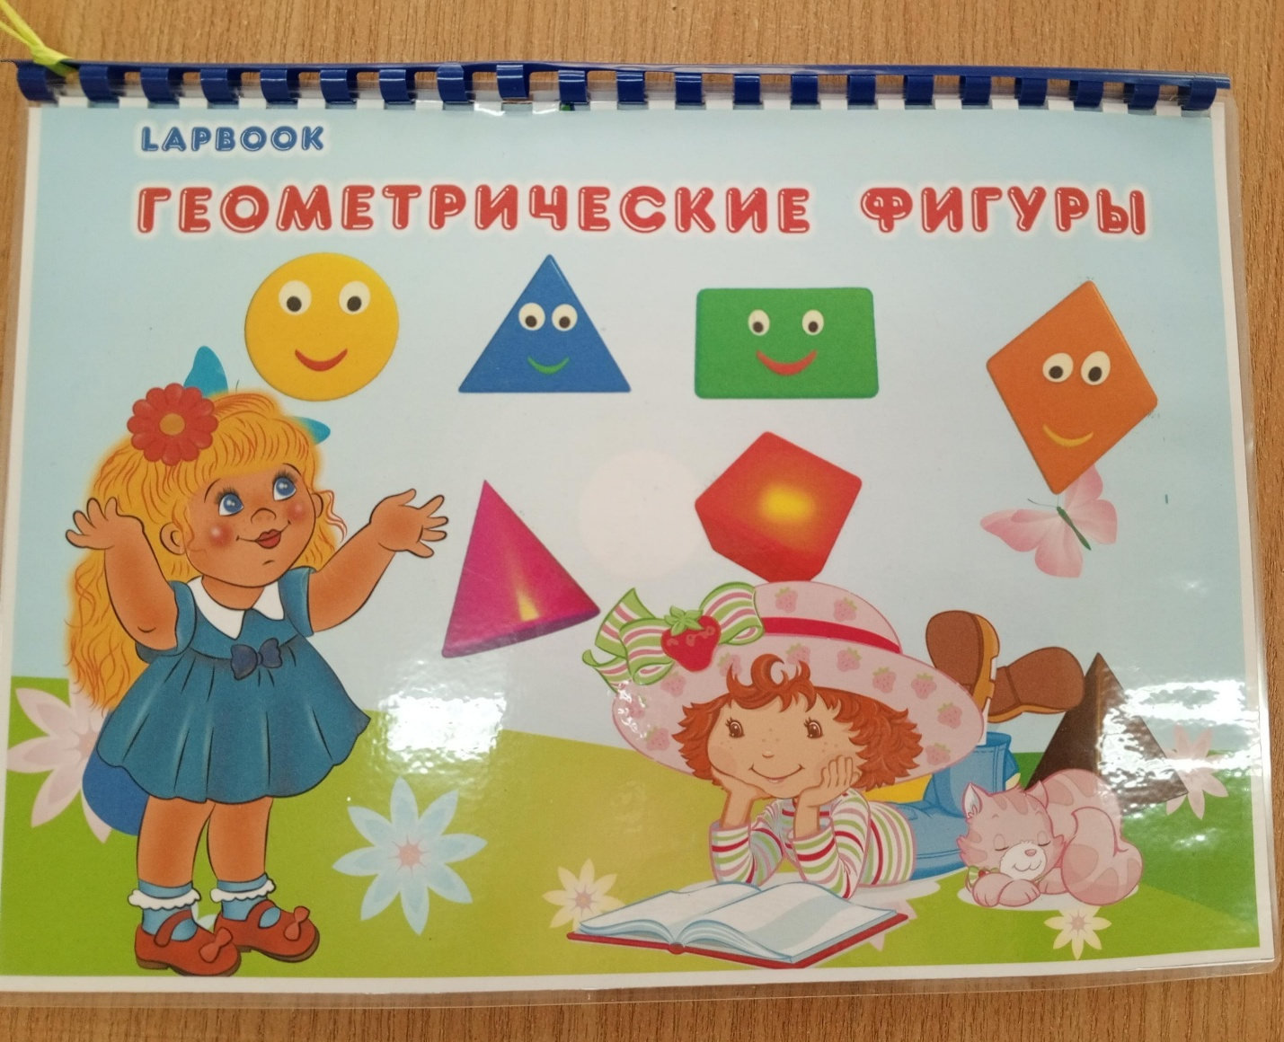
Данное дидактическое пособие изготовлено из цветных заламинированых карточек, между собой все листы собраны пружиной-брошуратором.

В папку входят:
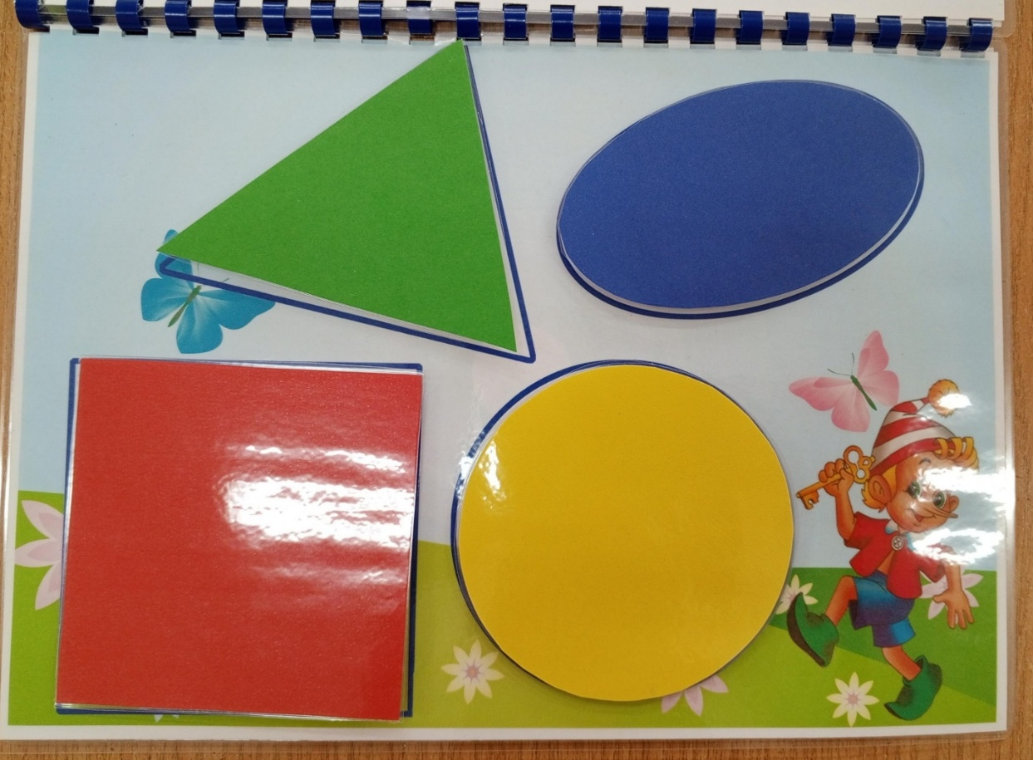
- Дидактические картинка «Геометрические фигуры» (цель: дать представления о геометрических формах и фигурах)
- Дидактическая игра «Геометрический вагончик»(цель: учить при выборе способа правильно и самостоятельно сопоставлять предметы и формы)

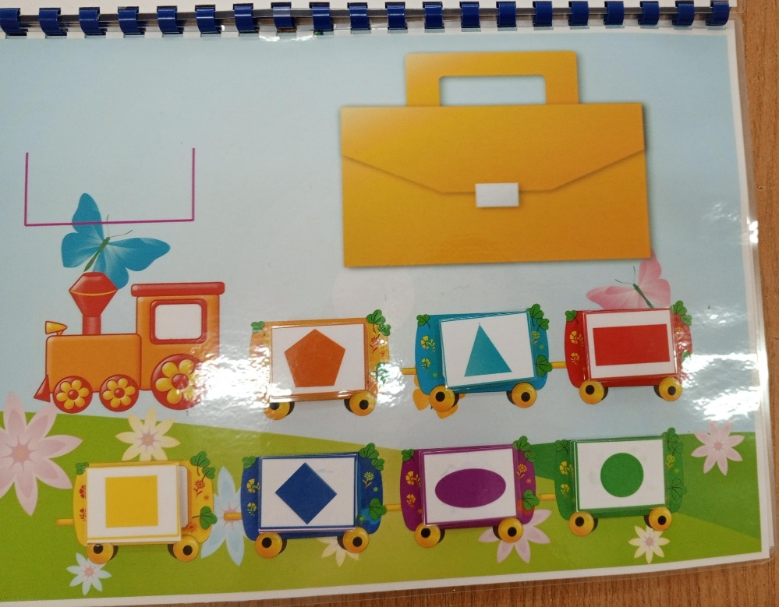

- Дидактическая игра «Что за чем» (цель: развивает память, мышление, внимание)
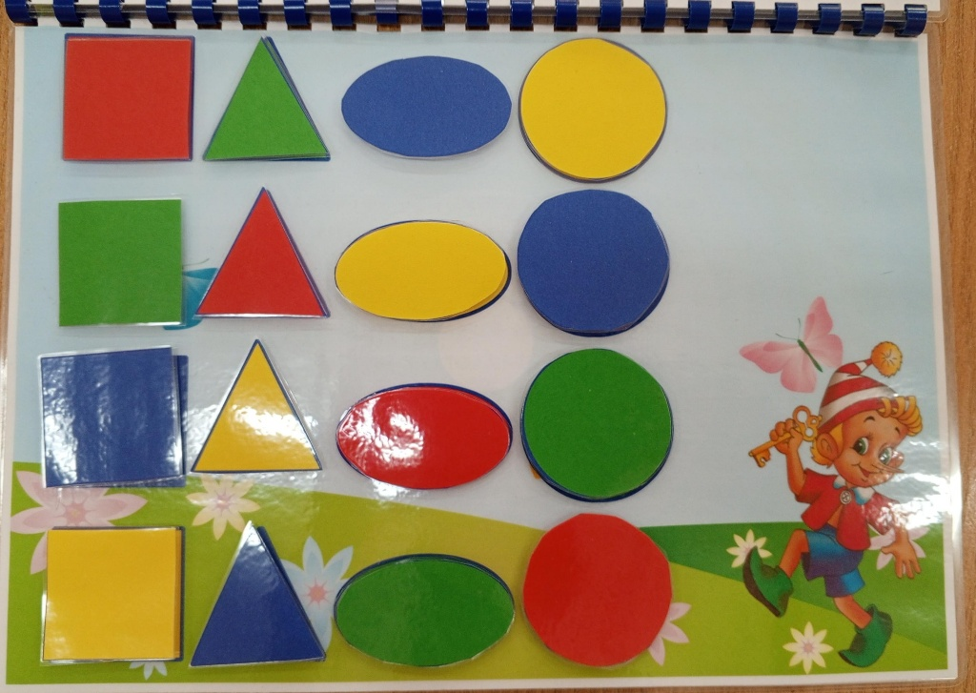

Получился вот такой лепбук, с которым детям удобно и интересно познавать геометрические фигуры.

